Открытый урок по изобразительному искусству

в 3-м классе "Симметричный узор в круге"
Чивильский Александр Михайлович, учитель МАОУ «Яхромская общеобразовательная школа-интернат для обучающихся с ОВЗ»
Тема урока: Симметричный узор в круге.
Вид занятия: Декоративное рисование.
Цели и задачи урока:
- Знакомство с особенностями симметричного узора в круге.
- Знакомство с принципом работы с шаблонами , при помощи осевых линий.
- Реализация полученных знаний в практическом применении.
- Формирование и отработка умений и навыков работы с шаблонами и акварелью.
- Развитие творческой и познавательной активности, фантазии и художественного вкуса учащихся.
Оборудование урока:
- Шаблоны круга и деталей для узора;
- иллюстрации с изображением цветного симметричного узора;
- акварель, кисть;
- заготовки для упражнений, образцы узоров и орнаментов.
Структура урока:
- Организационный момент.
- Сообщение нового учебного материала.
- Практическая работа.
- Анализ выполненной работы.
- Подведение итогов урока.
- Задание на дом.
Ход урока
1. Организационный момент.
- Оформление классной доски.
- Подготовка рабочих мест.
- Сообщение учителем темы, задач и целей урока.
2. Изложение нового учебного материала.
Изложение новой темы проходит в форме беседы. Учащиеся вместе с учителем повторяют предыдущую тему, постепенно переходя к новой теме, отвечая на вопросы:
- Как вы думаете, что такое – симметрия в круге?
- Посмотрите на образец , каким образом расположены узоры? (показать на планшете).
- Где можно увидеть подобную симметрию в круге дома? (круглые расписные подносы, блюда, тарелки, круглые ковры).
- Каков порядок расположения узоров в круге?
- Все узоры идут либо от центра, либо к центру круга. Поэтому круг называется симметричным относительно вращения (он имеет осевую симметрию).
Дети вспоминают геометрические и растительные орнаменты в полосе, которые рисовали на прошлом уроке.
- Ребята, а как же нам теперь правильно выстроит узор в круге?
Для удобства узор в полосеможно замкнуть в круг, в котором узор чередуются друг с другом до бесконечности.
Теперь попробуем составить симметричный узор в круге сами.
Но для удобства работы нам помогут шаблоны круга и узоров, на которых есть осевые линии, с их помощью нам будет удобно создать ровный симметричный узор .
3. Практическая работа.
-Учащимся раздаются заготовки круга (R= 8 см), который разделен на 8 равных частей.
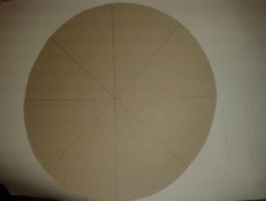
/фото 1/
Учитель последовательно показывает этапы выполнения упражнения, учащиеся повторяют за учителем.
Последовательность выполнения упражнения:
1. Выбрать шаблоны узора и расположить их по осевым линиям, чередуя каждую деталь.(от центра)
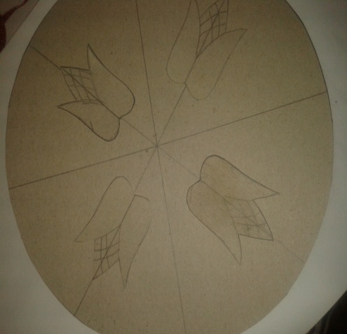

/фото 2/
2. Теперь подбираем детали на осевых линиях круга, чередуя детали узора (к центру).
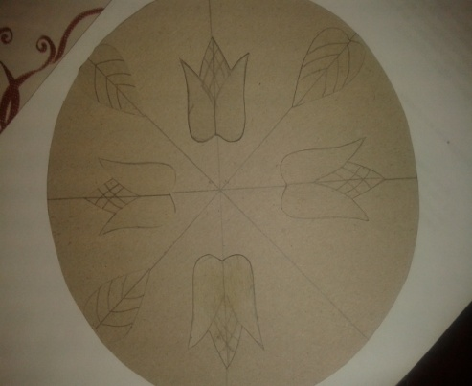
/фото 3/
3. Теперь прикладываем шаблоны для оформления самого центра, завершая узор.

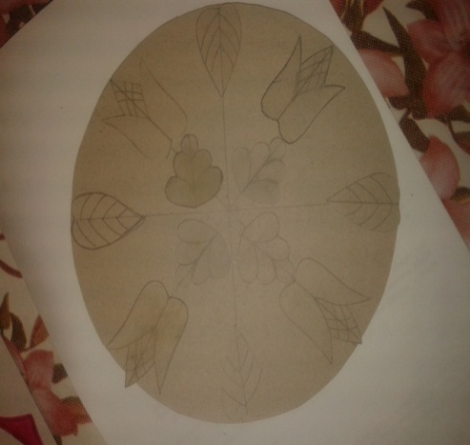

/фото 4/

4.Все детали шаблонов карандашом переводим на круг, точно располагая их по центру осевых линий, тем самым получаем ровный , чередующийся симметричный узор в круге.

3. Теперь осталось выбрать цветовое решение для симметричного узора, подобрать цветовую гамму для наиболее удачного сочетания цвета. Акварельными красками по очереди красим каждый участок узора.
(можно дополнить работу мелкими деталями в узоре, кружочками, или декоративно обработать край самого круга).
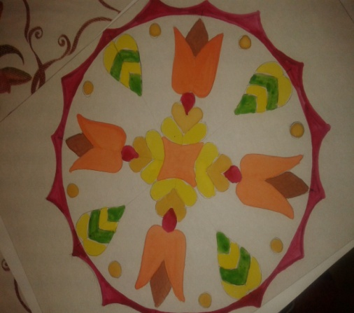Наш симметричный узор в круге готов!
/фото 4/
4. Учащиеся проверяют правильность выполнения работы.
4. Анализ выполненной работы.
В процессе самостоятельной работы учащихся, учителем делаются необходимые дополнительные пояснения. Выявляются и исправляются ошибки. Заостряется внимание учащихся на необходимости выполнять работу аккуратно, правильно подбирая цвета.
5. Подведение итогов урока.
- Демонстрация и анализ наиболее удачных работ.
- Подведение итогов урока, выставление оценок.
6. Задание на дом.
Повторить упражнение, знакомым способом – придумать свой узор в круге, приготовить не сложные шаблоны для узора , в работе чередовать детали узора.

Литература:
- Н.М. Сокольникова «Основы живописи», 1996 год.
- И.Г. Мосин «Рисование», 1996 год.

